Инструкция по работе с документами «справочник МНН» и «справочник ТН»

При проведении закупок лекарственных препаратов, в случае отсутствия необходимого лекарственного препарата в справочнике МНН, предусмотрена возможность ручного ввода данных в справочник МНН. Справочник может заполняться как администраторами системы, так и самим заказчиком, в зависимости от настроек на регионе. Существует два варианта заполнения справочника - как добавлением нового значения, так и способом копирования уже существующей записи в справочнике.
      - Ввод новой записи в справочник МНН
Для добавления нового значения в справочник МНН необходимо в навигаторе перейти в папку «Справочники» - «Справочники МНН» и нажать кнопку [Создать] (Рисунок).
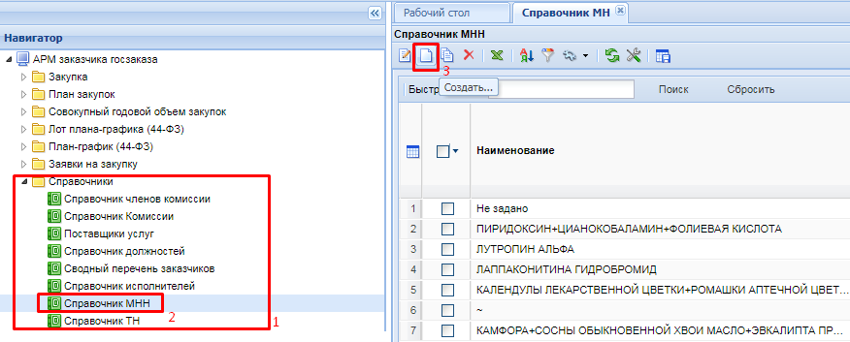
Рисунок1. Справочник МНН
В результате чего откроется форма ввода нового наименования в справочник МНН (Рисунок 1).
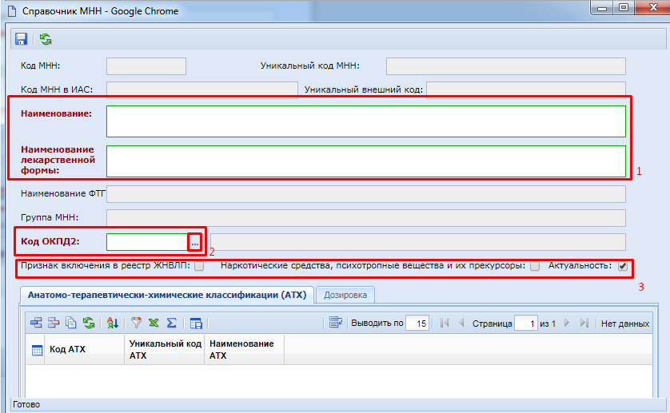
Рисунок 1. Форма ввода данных в справочник МНН
Поля: «Код МНН», «Код МНН в ИАС», «Уникальный код МНН», «Уникальный внешний код» не заполняются при ручном вводе. Данные поля заполнены только для справочных значений, загруженных из ЕИС.
В открывшейся форме необходимо выполнить ввод данных в поля «Наименование», «Наименование лекарственной формы». Поле «Код ОКПД2» заполняется по нажатию кнопки (Рисунок 1) выбором записи из справочника «Номенклатура ОКПД2» (Рисунок ), .
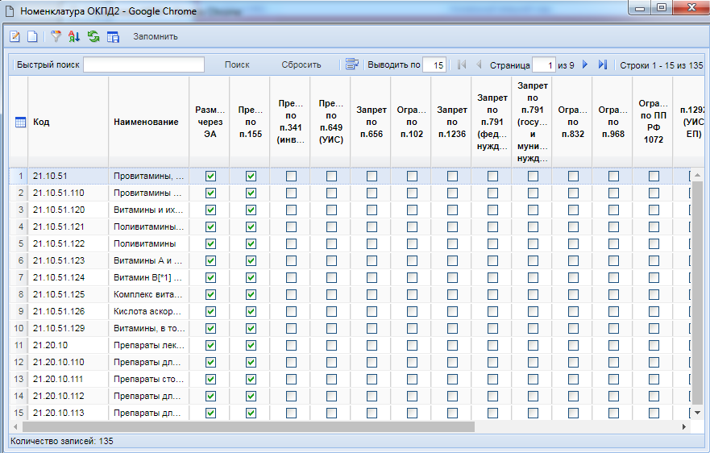
Рисунок 3. справочник "Номенклатура ОКПД2"
Данный справочник ограничен кодами ОКПД2 в разрезе лекарственных препаратов по следующим маскам:
- 21.10.51 – групповое наименование «Провитамины, витамины и их производные»;
- 21.20.10 – групповое наименование «Препараты лекарственные»;
- 21.20.21 – групповое наименование «Сыворотки и вакцины»;
- 21.20.23 - групповое наименование «Реагенты диагностические и прочие фармацевтические препараты».
После выбора кода ОКПД2 из справочника, доступны для установки флаги:
- Признак включения в реестр ЖНВЛП - указывает на то, что препарат является ЖНВЛП (жизненно-необходимым важнейшим лекарственным препаратом) и включен в реестр ЖНВЛП;
- Наркотические средства, психотропные вещества и их прекурсоры – указывает на то, что препарат является наркотическим, психотропным веществом или их прекурсором;
- Актуальность – признак актуальности/не актуальности данного препарата - проставление данного флага влияет на отображение данной записи справочника МНН при заполнении документа.
Информация на вкладке «Анатомо-терапевтически-химические классификации (АТХ)» недоступна для ручного ввода и заполняется только для справочников, загруженных из ЕИС.
Вкладка «Дозировка» содержит информацию о дозировке препарата. Информация в табличную часть вкладки вводится путем нажатия кнопки [Добавить строку].
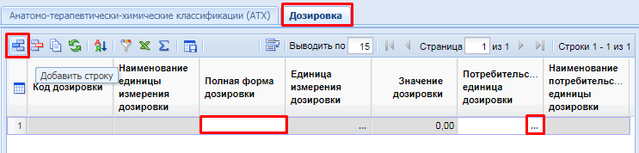
Рисунок 2. Вкладка «Дозировка»
В новой строке необходимо ввести полную форму дозировки и выбрать потребительскую единицу дозировки из справочника единиц измерений.
По окончании ввод всех данных, необходимо нажать кнопку [Сохранить]. Сохраняемая форма пройдет ряд контролей на корректность заполнения. В случае отсутствия ошибок – форма успешно сохранится. В случае обнаружения недочетов – будет выдан протокол с указанием ошибок (Рисунок 3).
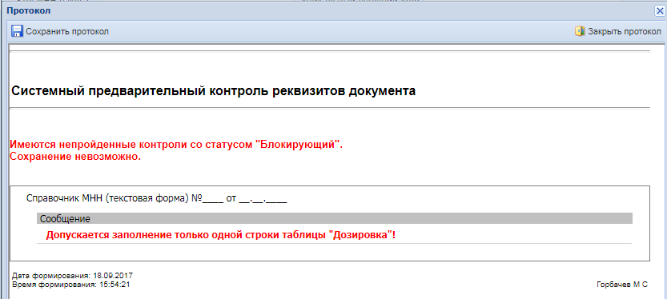
Рисунок 3. Протокол сохранения
      - Создание записи в справочнике МНН способом копирования
Способ добавления информации о лекарственном препарате в «Справочник МНН» методом копирования уже существующей записи является наиболее простым, поскольку избавляет пользователя от ручного заполнения части полей. Для добавления нового значения в справочник МНН методом копирования на основе уже существующей записи, необходимо в навигаторе перейти в папку «Справочники» - «Справочники МНН», выбрать нужный препарат, воспользовавшись быстрым поиском и нажать кнопку [Копировать] (Рисунок 6).
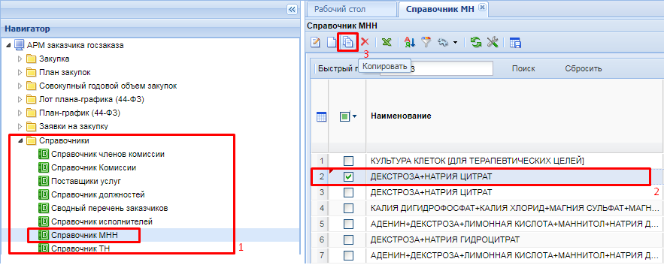
Рисунок 6. Заполнение справочника МНН копированием
В результате чего откроется форма заполненная данными о лекарственном препарате на основе выбранной строки для копирования из справочника МНН (Рисунок 4).
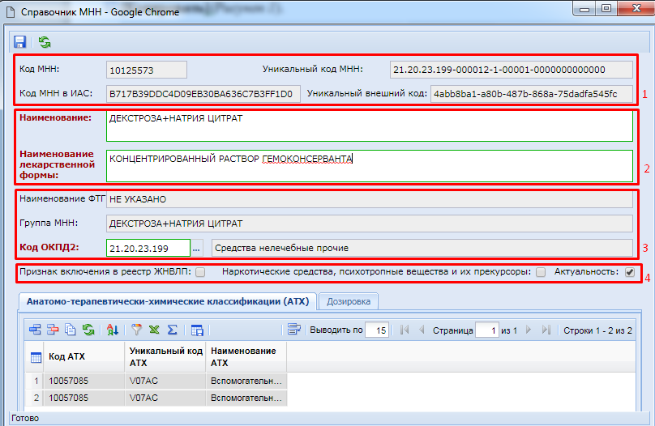
Рисунок 4. Скопированная форма справочника МНН
Поля: «Код МНН», «Код МНН в ИАС», «Уникальный код МНН», «Уникальный внешний код» до момента сохранения содержат информацию, относящуюся к справочнику МНН, на основе которого производится копирование. Данные поля будут обнулены после сохранения формы.
Данные в полях «Наименование», «Наименование лекарственной формы», «Код ОКПД2» доступны для редактирования. Поле «Код ОКПД2» заполняется выбором из справочника «Номенклатура ОКПД2», который вызывается по нажатию кнопки (Рисунок 5).
Рисунок 5. справочник "Номенклатура ОКПД2"
Данный справочник ограничен кодами ОКПД2 в разрезе лекарственных препаратов:
- 21.10.51 – групповое наименование «Провитамины, витамины и их производные»;
- 21.20.10 – групповое наименование «Препараты лекарственные»;
- 21.20.21 – групповое наименование «Сыворотки и вакцины»;
- 21.20.23 - групповое наименование «Реагенты диагностические и прочие фармацевтические препараты».
После выбора кода ОКПД2 из справочника, проставляются флаги (Рисунок 4):
- Признак включения в реестр ЖНВЛП - указывает на то, что препарат является ЖНВЛП (жизненно-необходимым важнейшим лекарственным препаратом) и включен в реестр ЖНВЛП;
- Наркотические средства, психотропные вещества и их прекурсоры – указывает на то, что препарат является наркотическим, психотропным веществом или их прекурсором;
- Актуальность – признак актуальности/не актуальности данного препарата.
Информация на вкладке «Анатомо-терапевтически-химические классификации (АТХ)» недоступна для ручного ввода и редактирования, а при сохранении сведений внесенных в форму будет автоматически очищена. Так же эти строки можно удалить по нажатию кнопки [Удалить строку].
Вкладка «Дозировка» содержит информацию о дозировке препарата. Так как сведения о препарате вводятся в форму на основе копирования уже существующей строки из справочника МНН, то информация в табличную часть вкладки будет перенесена из выбранной для копирования строки. При необходимости, по двойному клику ЛКМ, можно внести изменения в столбец «Полная форма дозировки» и выбрать потребительскую единицу дозировки из справочника единиц измерений.
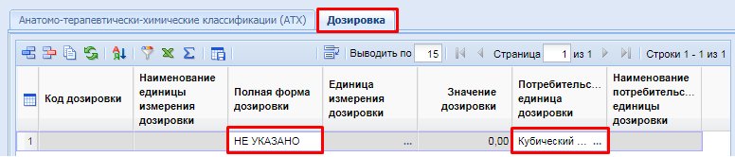
Рисунок 6. Информация о дозировке
По окончании ввода всех данных, необходимо нажать кнопку [Сохранить]. Сохраняемая форма пройдет ряд контролей на корректность заполнения. В случае отсутствия ошибок – форма успешно сохранится. В случае обнаружения недочетов – будет выдан протокол с указанием ошибок.

    - Справочник ТН
      - Создание новой записи в справочнике ТН
При проведении закупок лекарственных препаратов, в случае отсутствия необходимого лекарственного препарата в справочнике ТН, предусмотрена возможность ручного ввода данных в справочник ТН. Справочник может заполняться как администраторами системы, так и самим заказчиком, в зависимости от настроек на регионе.
Для ввода новой записи в справочник ТН, необходимо в меню навигатора перейти в папку «Справочники» - «Справочники ТН» и нажать кнопку [Создать] (Рисунок 7).
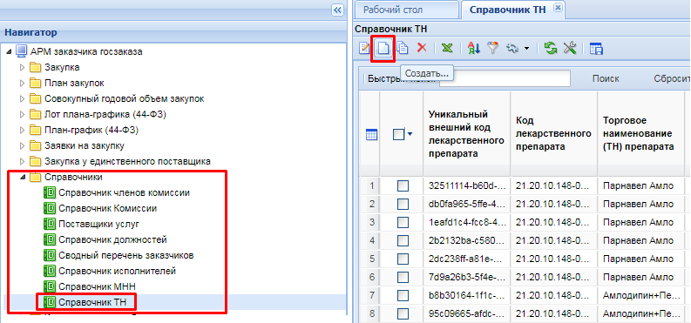
Рисунок 7. Создание новой записи в справочнике ТН
В результате откроется форма ввода новой записи в справочник ТН (Рисунок 8).
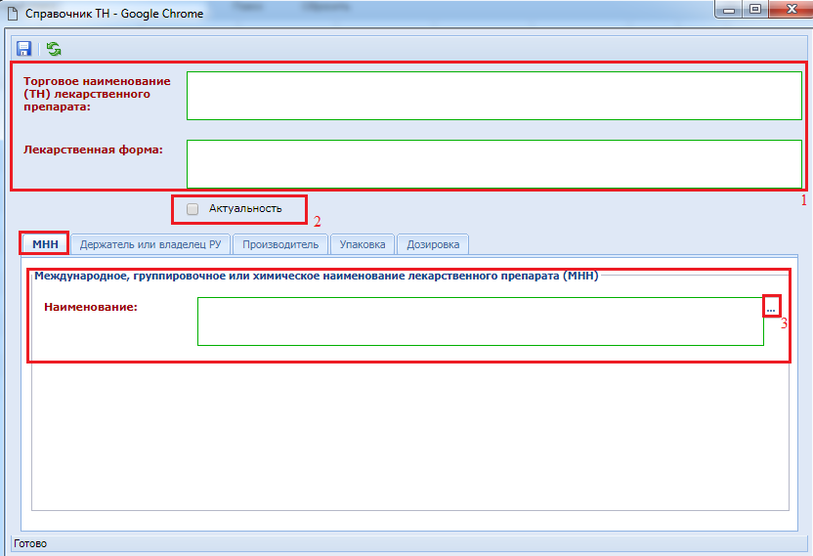
Рисунок 8. Форма "Справочник ТН"
В открывшейся форме необходимо заполнить поля «Торговое наименование (ТН) лекарственного препарата», «Лекарственная форма», проставить флаг актуальности записи - проставление данного флага влияет на отображение данной записи справочника ТН при заполнении документа.
Во вкладке «МНН» в блоке «Международное, группировочное или химическое наименование лекарственного препарата (МНН)» заполняется поле «Наименование» выбором из справочника МНН, который вызывается по нажатию кнопки (Рисунок 8), причем в данном справочнике будет отражаться только та информация, которая была введена в «Справочник МНН» вручную администратором или пользователем системы (Рисунок 9).
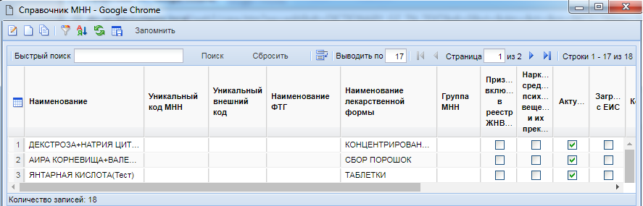
Рисунок 9. Справочник МНН
Во вкладке «Держатель или владелец РУ» необходимо заполнить следующие поля:
- Наименование держателя или владельца (разработчик лекарственного средства, производитель лекарственных средств или иное юридическое лицо, обладающее правом владения регистрационным удостоверением, которые несут ответственность за качество, эффективность и безопасность лекарственного препарата;
- Номер регистрационного удостоверения (номер удостоверения производителя или разработчика лекарственных средств).
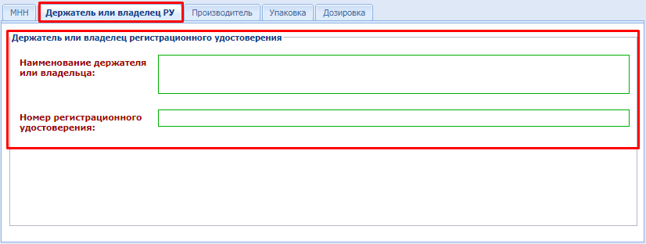
Рисунок 10. Вкладка "Держатель или владелец РУ"
Во Вкладке «Производитель» в блок полей «Производитель ЛП» вводится информация о производителе лекарственного препарата (Рисунок 11):
- Страна, классификация по ОКСМ - заполняется выбором страны производителя из справочника «Общероссийский классификатор стран мира», который вызывается по нажатию кнопки (Рисунок 12);
- Наименование производителя.
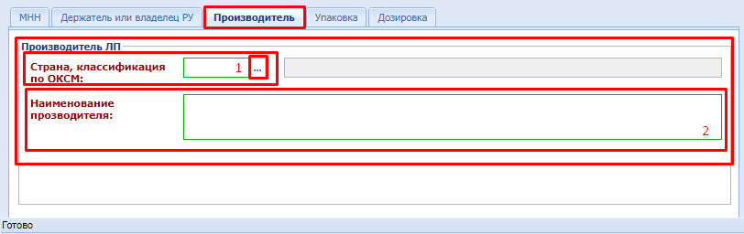
Рисунок 11. Вкладка производитель
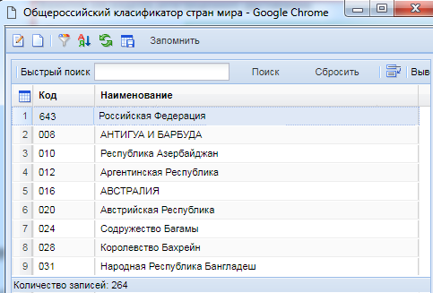
Рисунок 12. Справочник ОКСМ
Во вкладке «Упаковка» в блоке «Сведения об упаковке» содержится информация об упаковке (Рисунок 13):
- Наименование вида первичной упаковки - заполняется выбором из справочника «Сведения об упаковке», который вызывается нажатием кнопки (Рисунок 14);
- Количество лекарственных форм в первичной упаковке;
- Количество первичных упаковок во вторичной (потребительской) упаковке;
- Комплектность упаковки.
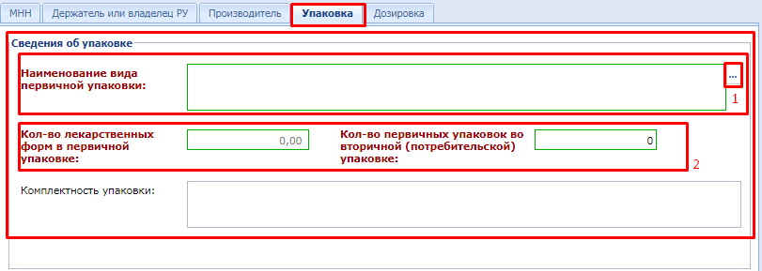
Рисунок 13. Вкладка "Упаковка"
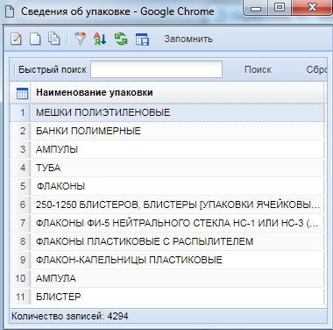
Рисунок 14. Справочник "Сведения об упаковке"
Во вкладке «Дозировка», в блоке полей «Дозировка» указывается «Значение дозировки», поля «Наименование единицы измерения дозировки» и «Единица измерения дозировки (классификатор ОКЕИ)» не обязательны для заполнения. (Рисунок 15).
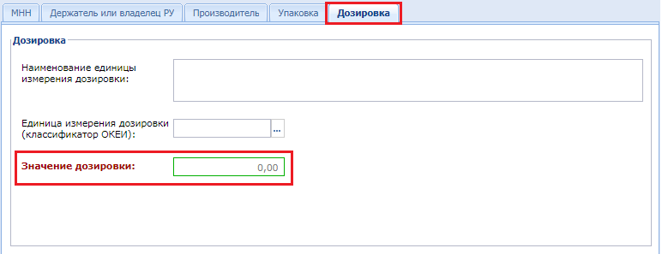
Рисунок 15.Вкладка дозировка
По окончании ввода всех данных, необходимо нажать кнопку [Сохранить]. Сохраняемая форма пройдет ряд контролей на корректность заполнения. В случае отсутствия ошибок – форма успешно сохранится. В случае обнаружения недочетов – будет выдано уведомление с указанием ошибок.
      - Создание записи в справочнике ТН способом копирования
Для ввода новой записи в справочник ТН, необходимо в меню навигатора перейти в папку «Справочники» - «Справочники ТН» и нажать кнопку [Копировать] (Рисунок 16).
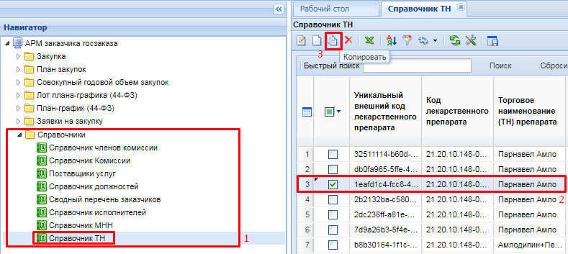
Рисунок 16. Копирование записи справочника
В результате чего откроется форма «Справочник ТН» (Рисунок 17).
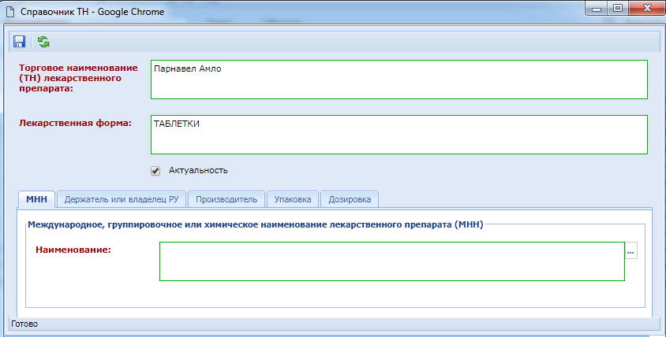
Рисунок 17. Форма на основе копирования
Поскольку данная форма была создана на основе копирования уже имеющейся записи справочника ТН, то и данные в полях и на вкладках формы будут перенесены из скопированной строки справочника. Информацию в открывшейся форме необходимо отредактировать. Более детально заполнение полей на вкладках формы описано в п.1.1.2.1

    - Перечень требований к отдельным видам ТРУ (Постановление №926 от 02.09.2015)
Документ устанавливает порядок определения требований к закупаемым заказчиками отдельным видам товаров, работ, услуг (в том числе предельных цен товаров, работ, услуг). Создание перечня требований к отдельным видам ТРУ возможно для уполномоченных и координирующих органов.
Для открытия перечня требования необходимо в Навигаторе в папке «Справочники» выбрать документ «Перечень требований к отдельным видам ТРУ (Постановление №926 от 02.09.2015)».
Создание нового перечня происходит по кнопке [Создать] (Рисунок 18), по нажатию на которую откроется форма для заполнения документа (Рисунок 19).
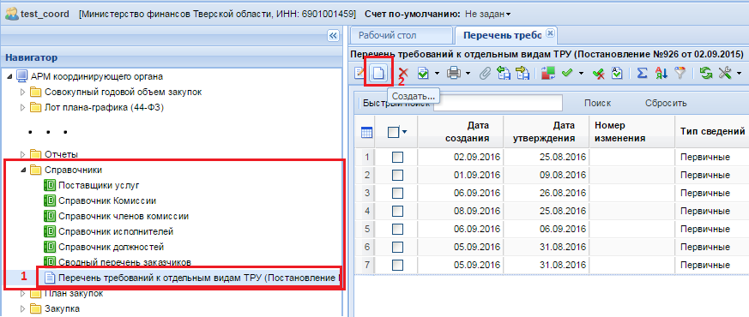
Рисунок 18. Создание перечня требований к отдельным видам ТРУ
В открывшемся окне в шапочной части необходимо заполнить все обязательные для заполнения поля, названия которых выделены красным цветом. В поле «ГРБС» выбирается значение из справочника «Справочник ГРБС». При выборе значения из справочника данный документ «Перечень требований к отдельным видам ТРУ» будет распространяется для выбранного ГРБС и на все его подведомственные учреждения. Если оставить поле пустым, то данный документ будет распространятся на всех заказчиков.
Во вкладке «Категории и группы должностей» следует создать категории или группы должностей, применительно к которым будут установлены требования (Рисунок 19). Для создания новой записи необходимо нажать на кнопку [Добавить строку]. Вновь добавленная строка состоит из одного поля, в которое вносится информации о категории или группе должностей.
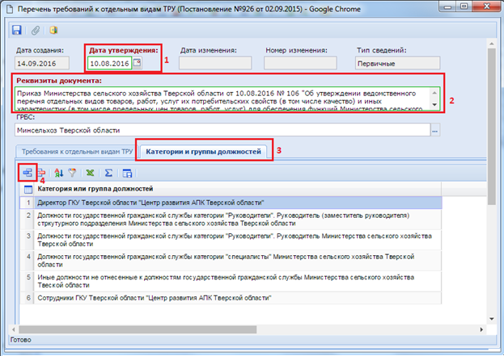
Рисунок 19. Форма перечня требований к отдельным видам ТРУ
Во вкладке «Требования к отдельным видам ТРУ» вносятся требования к отдельно видам ТРУ, определяемых выбранным значением из ОКПД2 и единицей измерения. Для внесения нового требования по кнопке [Добавить строку] создается пустая строка с полями (Рисунок 20):
- № п/п;
- Код ОКПД (заполняется выбором значения из справочника);
- Наименование по ОКПД (заполняется автоматически после выбора кода ОКПД);
- Код ОКПД2 (заполняется выбором значения из справочника);
- Наименование по ОКПД2 (заполняется автоматически после выбора кода ОКПД2);
- Характеристика (заполняется в свободной форме);
- Ед. изм. (заполняется выбором значения из справочника);
- Категория или группа должностей.
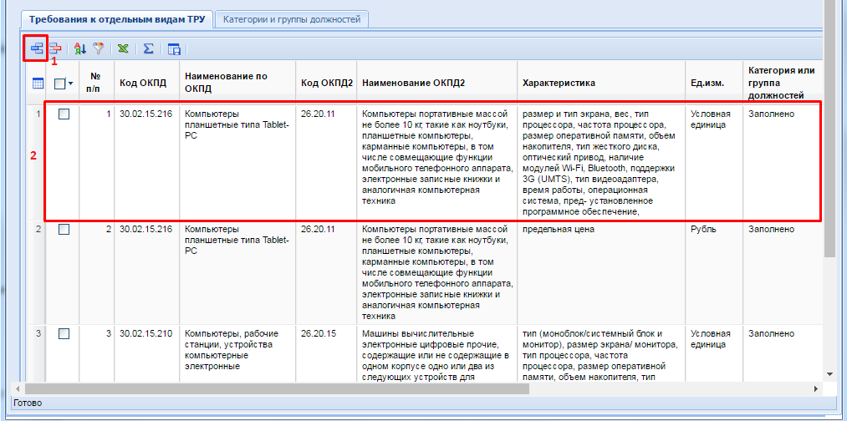
Рисунок 20. Вкладка «Требования к отдельным видам ТРУ»
В столбце «Характеристика» указывается параметры, которым должен соответствовать выбранный вид ТРУ. Заполнение поля в столбце «Категория или группа должностей» производится в отдельной форме «Форма связки строки требований с категорией(группой) должностей», вызываемой по двойному клику по полю «Категория или группа должностей» (Рисунок 21).
По кнопке [Добавить строку] создается новая строка с полями (Рисунок 21):
- Значение характеристики;
- Выбор категории (группы) должностей.
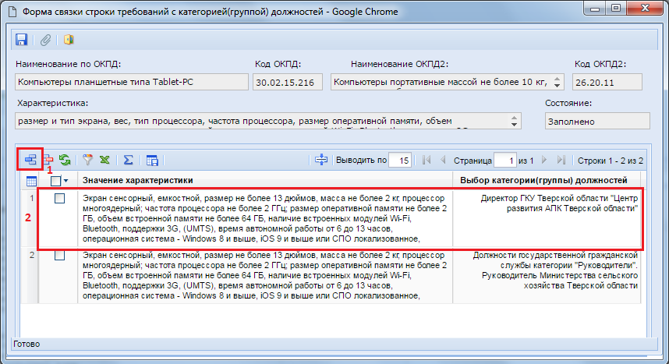
Рисунок 21. Форма связки строки требований с категорией(группой) должностей
В поле «Значение характеристики» в свободной форме вводится детализированная информация характеристик закупаемого вида ТРУ, которая может отличаться в зависимости от выбранной категории (группы) должностей. В столбце «Выбор категории(группы) должностей» выбираются значение из выпадающего списка, состоящий из записей, введенных во вкладке «Категории и группы должностей». После добавления значений характеристик для всех категорий (группы) должностей форму «Форма связки строки требований с категорией(группой) должностей» необходимо сохранить по кнопке [Сохранить]. При этом в поле «Категории или группы должностей» будет выставлено значение «Заполнено».
Рекомендуется сохранять документ «Перечень требований к отдельным видам ТРУ (Постановление №926 от 02.09.2015)» по кнопке [Сохранить] после добавления каждого нового требования для избежания потерь данных в случае технических сбоев.
На основе созданного перечня требований к отдельным видам ТРУ на этапе сохранения лотов плана-графика и заявок на закупку Система будет выводить информационный контроль «Контроль на перечень требований п.926 (ОКПД2)», если заказчик в строке продукции выбирает код «ОКПД2» с единицей измерения, указанной в перечне требований. Кроме этого данный контроль сработает только для тех заказчиков, которые являются подведомственными ГРБС, для которого был создан перечень требований.
Пример срабатывания контроля «Контроль на перечень требований п.926 (ОКПД2)» при сохранении для документа «Лот плана-графика» (Рисунок 22).
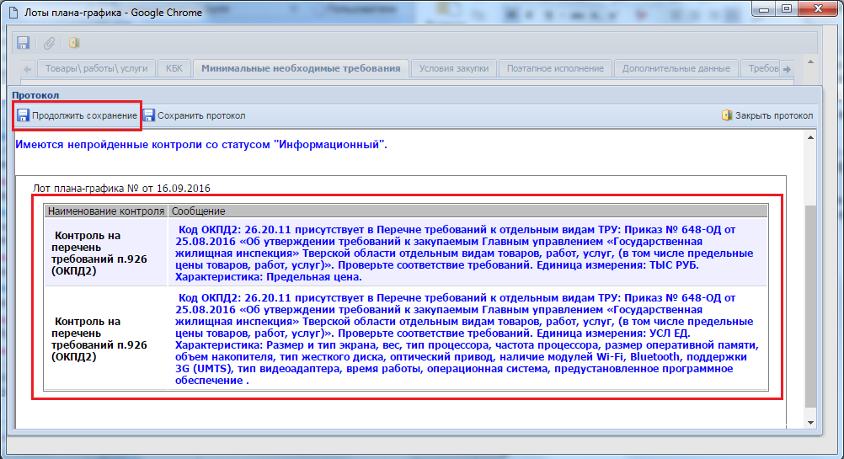
Рисунок 22. Контроль на перечень требований п.926 (ОКПД2)

